

**2022-2023 жылдарға арналған Солтүстік Қазақстан облысы Тайынша ауданы бойынша жайылымдарды геоботаникалық зерттеп-қарау негізінде жайылым айналымдарының схемаларын бекіту туралы**

Солтүстік Қазақстан облысы Тайынша ауданы әкімдігінің 2022 жылғы 18 қаңтардағы № 12 қаулысы

      Қазақстан Республикасы "Қазақстан Республикасындағы жергілікті мемлекеттік басқару және өзін-өзі басқару туралы" Заңының 31-бабы 1-тармағының 10) тармақшасына, Қазақстан Республикасы "Жайылымдар туралы" Заңының 9-бабы 1-тармағының 3) тармақшасына сәйкес, Солтүстік Қазақстан облысы Тайынша ауданының әкімдігі ҚАУЛЫ ЕТЕДІ:

      1. 2022-2023 жылдарға арналған Солтүстік Қазақстан облысы Тайынша ауданы бойынша жайылымдарды геоботаникалық зерттеп-қарау негізінде жайылым айналымдарының схемалары осы қаулының 1, 2, 3, 4, 5, 6, 7, 8, 9, 10, 11, 12, 13, 14, 15, 16, 17, 18 қосымшаларына сәйкес бекітілсін.

      2. Осы қаулының орындалуын бақылау аудан әкімінің орынбасарына жүктелсін.

      3. Осы қаулы оның алғашқы ресми жарияланған күнінен бастап қолданысқа енгізіледі.

|  |  |
| --- | --- |
| *Аудан әкімі* | *Р. Аңбаев* |

|  |  |
| --- | --- |
|  | Солтүстік Қазақстан облысы |
|  | Тайынша ауданы әкімдігінің |
|  | 2022 жылғы "18" қаңтардағы |
|  | № 12 қаулысына |
|  | 1-қосымша |

**Абай ауылдық округі бойынша жайылымдары геоботаникалық зерттеп-қарау негізінде жайылым айналымдарының схемалары**

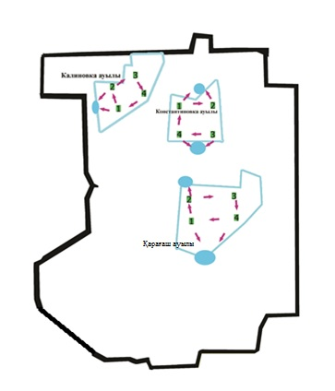

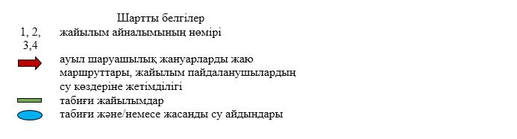

|  |  |
| --- | --- |
|  | Солтүстік Қазақстан облысы |
|  | Тайынша ауданы әкімдігінің |
|  | 2022 жылғы "18" қаңтардағы |
|  | № 12 қаулысына |
|  | 2-қосымша |

**Алабота ауылдық округі бойынша жайылымдары геоботаникалық зерттеп-қарау негізінде жайылым айналымдарының схемалары**

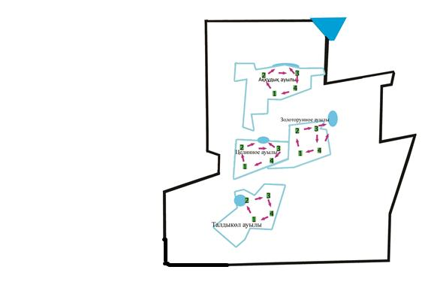



|  |  |
| --- | --- |
|  | Солтүстік Қазақстан облысы |
|  | Тайынша ауданы әкімдігінің |
|  | 2022 жылғы "18" қаңтардағы |
|  | № 12 қаулысына |
|  | 3-қосымша |

**Амандық ауылдық округі бойынша жайылымдары геоботаникалық зерттеп-қарау негізінде жайылым айналымдарының схемалары**

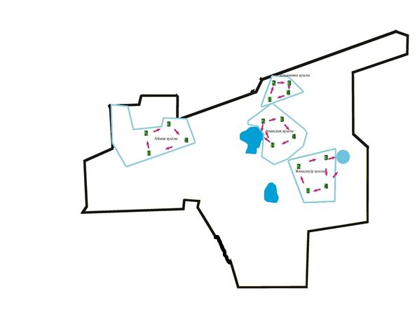



|  |  |
| --- | --- |
|  | Солтүстік Қазақстан облысы |
|  | Тайынша ауданы әкімдігінің |
|  | 2022 жылғы "18" қаңтардағы |
|  | № 12 қаулысына |
|  | 4-қосымша |

**Большеизюм ауылдық округі бойынша жайылымдары геоботаникалық зерттеп-қарау негізінде жайылым айналымдарының схемалары**

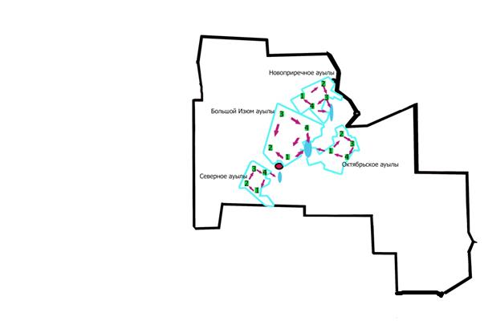



|  |  |
| --- | --- |
|  | Солтүстік Қазақстан облысы |
|  | Тайынша ауданы әкімдігінің |
|  | 2022 жылғы "18" қаңтардағы |
|  | № 12 қаулысына |
|  | 5- қосымша |

**Донецк ауылдық округі бойынша жайылымдары геоботаникалық зерттеп-қарау негізінде жайылым айналымдарының схемалары**

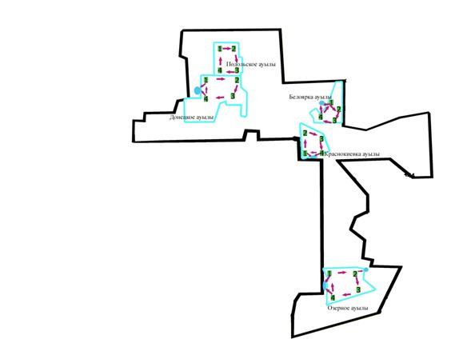



|  |  |
| --- | --- |
|  | Солтүстік Қазақстан облысы |
|  | Тайынша ауданы әкімдігінің |
|  | 2022 жылғы "18" қаңтардағы |
|  | № 12 қаулысына |
|  | 6-қосымша |

**Драгомиров ауылдық округі бойынша жайылымдары геоботаникалық зерттеп-қарау негізінде жайылым айналымдарының схемалары**

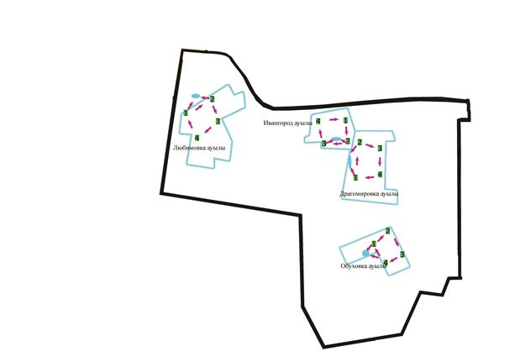



|  |  |
| --- | --- |
|  | Солтүстік Қазақстан облысы |
|  | Тайынша ауданы әкімдігінің |
|  | 2022 жылғы "18" қаңтардағы |
|  | № 12 қаулысына |
|  | 7-қосымша |

**Зеленогай ауылдық округі бойынша жайылымдары геоботаникалық зерттеп-қарау негізінде жайылым айналымдарының схемалары**

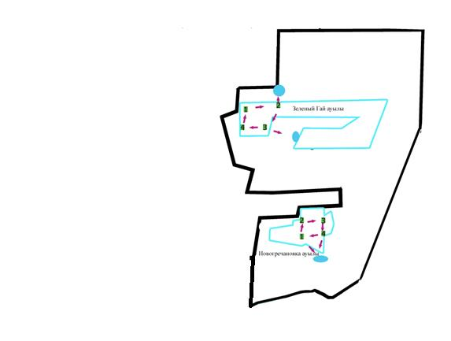



|  |  |
| --- | --- |
|  | Солтүстік Қазақстан облысы |
|  | Тайынша ауданы әкімдігінің |
|  | 2022 жылғы "18" қаңтардағы |
|  | № 12 қаулысына |
|  | 8-қосымша |

**Келлер ауылдық округі бойынша жайылымдары геоботаникалық зерттеп-қарау негізінде жайылым айналымдарының схемалары**

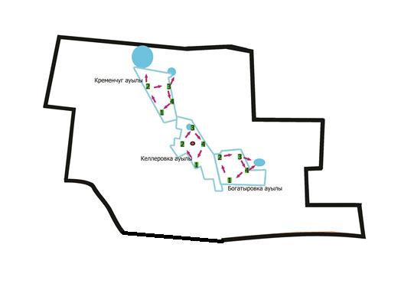



|  |  |
| --- | --- |
|  | Солтүстік Қазақстан облысы |
|  | Тайынша ауданы әкімдігінің |
|  | 2022 жылғы "18" қаңтардағы |
|  | № 12 қаулысына |
|  | 9-қосымша |

**Киров ауылдық округі бойынша жайылымдары геоботаникалық зерттеп-қарау негізінде жайылым айналымдарының схемалары**

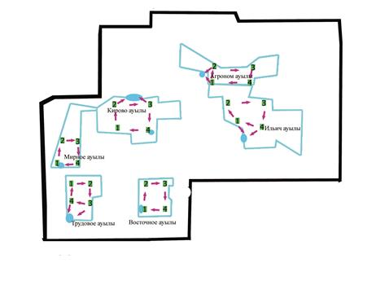



|  |  |
| --- | --- |
|  | Солтүстік Қазақстан облысы |
|  | Тайынша ауданы әкімдігінің |
|  | 2022 жылғы "18" қаңтардағы |
|  | № 12 қаулысына |
|  | 10-қосымша |

**Краснополян ауылдық округі бойынша жайылымдары геоботаникалық зерттеп-қарау негізінде жайылым айналымдарының схемалары**

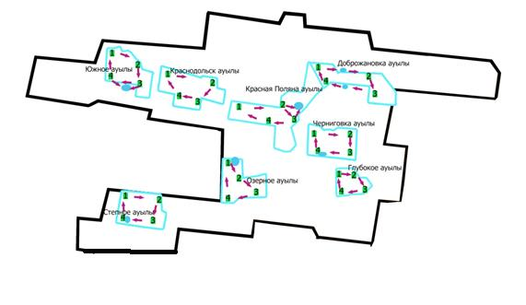



|  |  |
| --- | --- |
|  | Солтүстік Қазақстан облысы |
|  | Тайынша ауданы әкімдігінің |
|  | 2022 жылғы "18" қаңтардағы |
|  | № 12 қаулысына |
|  | 11-қосымша |

**Летовочный ауылдық округі бойынша жайылымдары геоботаникалық зерттеп-қарау негізінде жайылым айналымдарының схемалары**

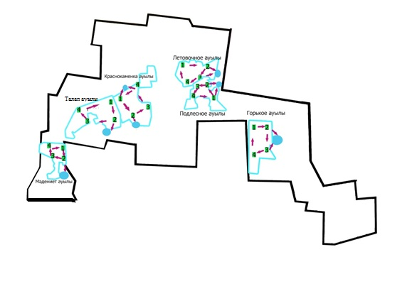



|  |  |
| --- | --- |
|  | Солтүстік Қазақстан облысы |
|  | Тайынша ауданы әкімдігінің |
|  | 2022 жылғы "18" қаңтардағы |
|  | № 12 қаулысына |
|  | 12-қосымша |

**Мироновка ауылдық округі бойынша жайылымдары геоботаникалық зерттеп-қарау негізінде жайылым айналымдарының схемалары**

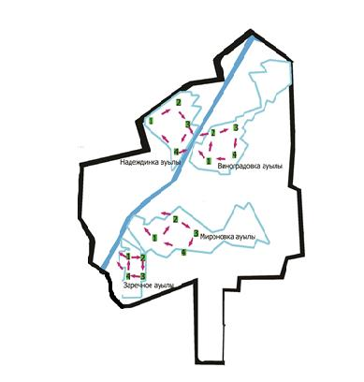



|  |  |
| --- | --- |
|  | Солтүстік Қазақстан облысы |
|  | Тайынша ауданы әкімдігінің |
|  | 2022 жылғы "18" қаңтардағы |
|  | № 12 қаулысына |
|  | 13-қосымша |

**Рощинск ауылдық округі бойынша жайылымдары геоботаникалық зерттеп-қарау негізінде жайылым айналымдарының схемалары**

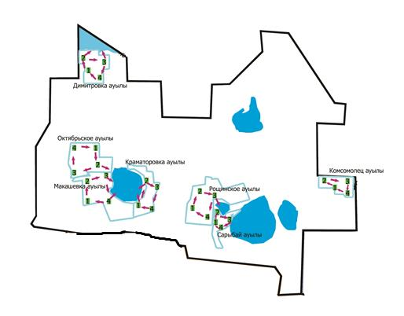



|  |  |
| --- | --- |
|  | Солтүстік Қазақстан облысы |
|  | Тайынша ауданы әкімдігінің |
|  | 2022 жылғы "18" қаңтардағы |
|  | № 12 қаулысына |
|  | 14-қосымша |

**Теңдік ауылдық округі бойынша жайылымдары геоботаникалық зерттеп-қарау негізінде жайылым айналымдарының схемалары**

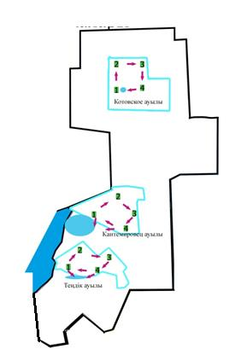



|  |  |
| --- | --- |
|  | Солтүстік Қазақстан облысы |
|  | Тайынша ауданы әкімдігінің |
|  | 2022 жылғы "18" қаңтардағы |
|  | № 12 қаулысына |
|  | 15-қосымша |

**Тихоокеан ауылдық округі бойынша жайылымдары геоботаникалық зерттеп-қарау негізінде жайылым айналымдарының схемалары**

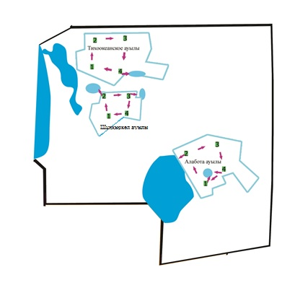



|  |  |
| --- | --- |
|  | Солтүстік Қазақстан облысы |
|  | Тайынша ауданы әкімдігінің |
|  | 2022 жылғы "18" қаңтардағы |
|  | № 12 қаулысына |
|  | 16-қосымша |

**Чермошнян ауылдық округі бойынша жайылымдары геоботаникалық зерттеп-қарау негізінде жайылым айналымдарының схемалары**

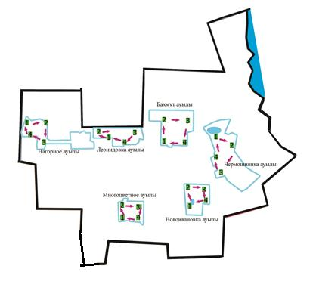



|  |  |
| --- | --- |
|  | Солтүстік Қазақстан облысы |
|  | Тайынша ауданы әкімдігінің |
|  | 2022 жылғы "18" қаңтардағы |
|  | № 12 қаулысына |
|  | 17-қосымша |

**Чкалов ауылдық округі бойынша жайылымдары геоботаникалық зерттеп-қарау негізінде жайылым айналымдарының схемалары**

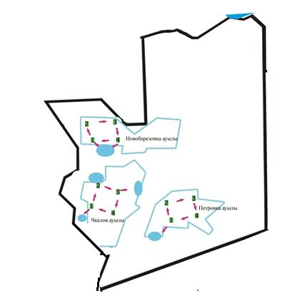



|  |  |
| --- | --- |
|  | Солтүстік Қазақстан облысы |
|  | Тайынша ауданы әкімдігінің |
|  | 2022 жылғы "18" қаңтардағы |
|  | № 12 қаулысына |
|  | 18-қосымша |

**Яснополян ауылдық округі бойынша жайылымдары геоботаникалық зерттеп-қарау негізінде жайылым айналымдарының схемалары**

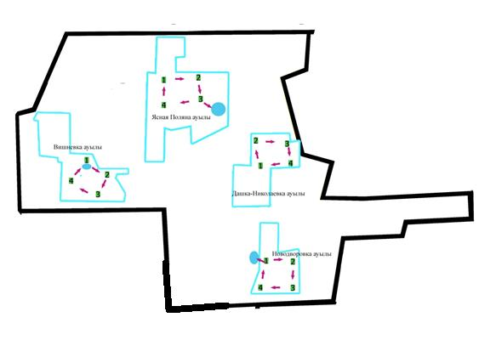



© 2012. Қазақстан Республикасы Әділет министрлігінің «Қазақстан Республикасының Заңнама және құқықтық ақпарат институты» ШЖҚ РМК